Configuración de usuario deployer

En caso de que tengan problemas para el ingreso del server con las keys, pueden generar un nuevo par de llaves para ingresar como deployer

1.- Generan las nuevas clases (-b es opcional ya que es la cantidad de bytes para la generación de la llave)
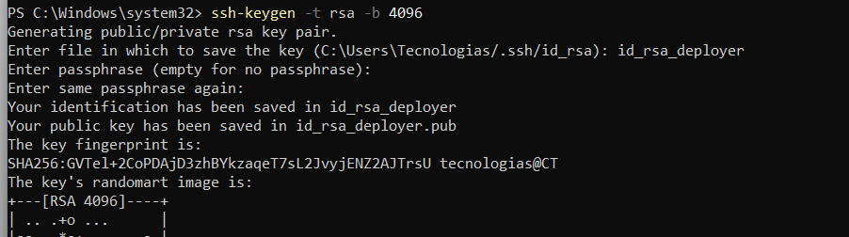

En la ubicación donde lo ejecuten se van a generar los archivos, Estos mismos integrarlos en la carpeta .ssh del usuario o en donde los tengan a la mano

Abrir el .pub (llave publica) en este caso el id_rsa_deployer, el cual va a mostrar un texto similar a este

Este texto lo van a tener que meter en el archivo authorized_keys del usuario que creamos, después de ello reinician el ssh y ya pueden ingresar con las nuevas llaves
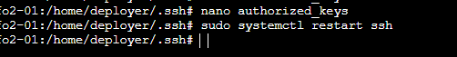

Login desde equipo con nueva llave

Instalación de NGINX
sudo apt install nginx
systemctl status nginx
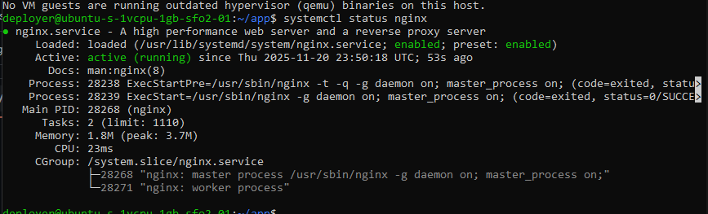

Configuración del firewall
- Habilitar SSH
  - sudo ufw allow OpenSSH
- Habilitar HTTP
  - sudo ufw allow http
- Habilitar HTTPS
  - sudo ufw allow https
- Habilitar el firewall
  - sudo ufw enable
- Comprobar puertos funcionando
  - sudo ufw status

Instalación de Docker
Documentación de Docker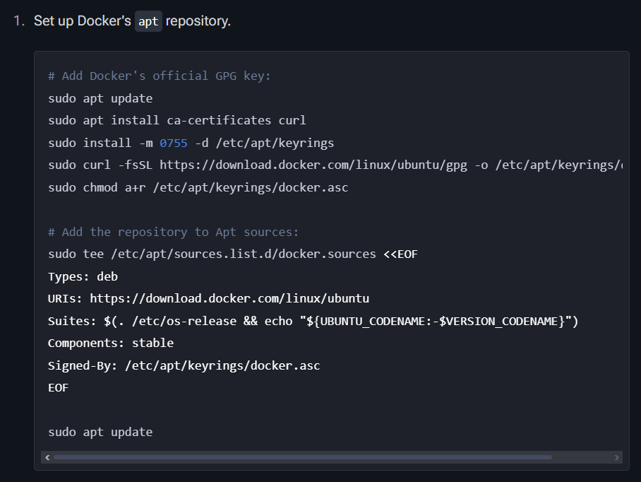

Instalacion docker packages
sudo apt install docker-ce docker-ce-cli containerd.io docker-buildx-plugin docker-compose-plugin -y

Forma de verificación de docker status
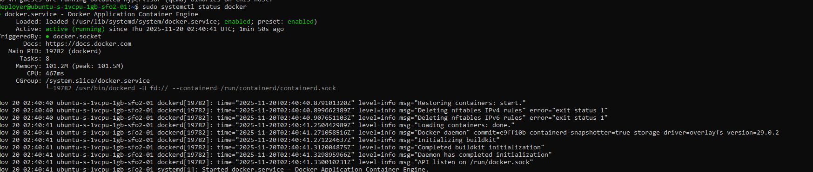

Creación de Secrets
SSH_HOST – Ip del servidor
SSH_private_key – Llave para acceso del servidor
SSH_USER – Usuario del servidor

Creación de pipeline
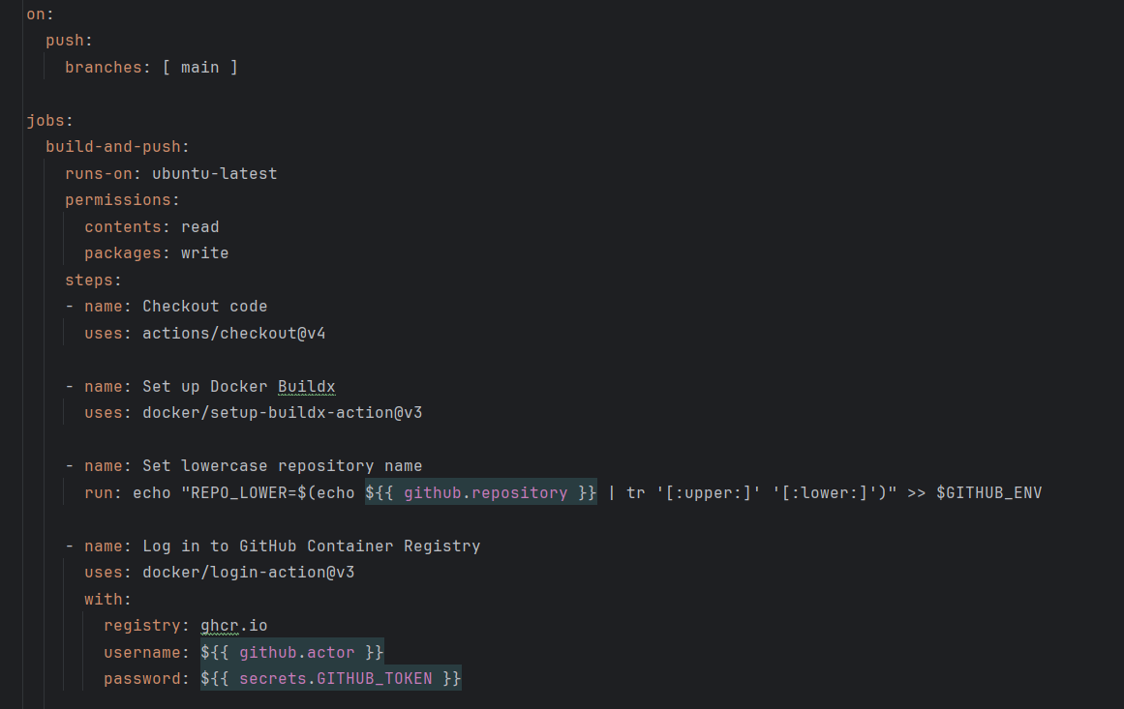
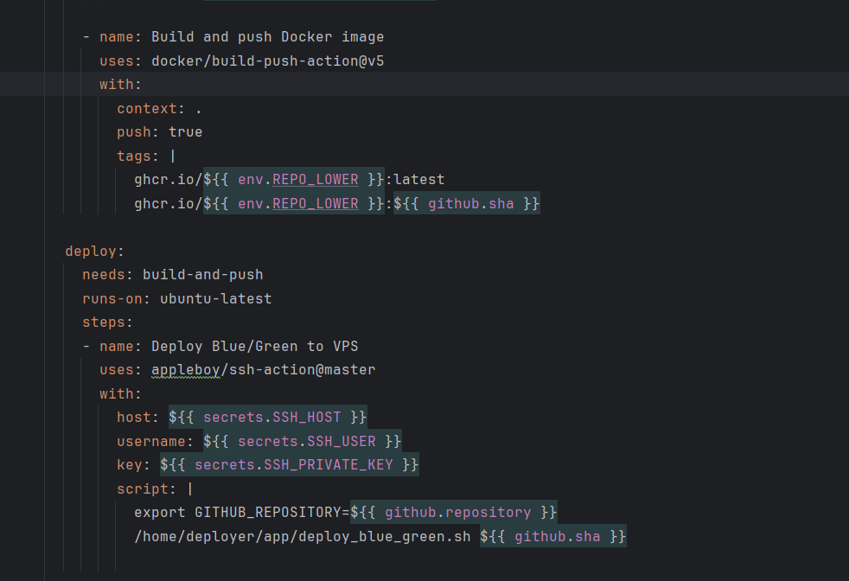

--------

Creación archivo de green y blue
Crean una carpeta /***/app/nginx/
En la cual crean dos archivos blue.conf |green.conf
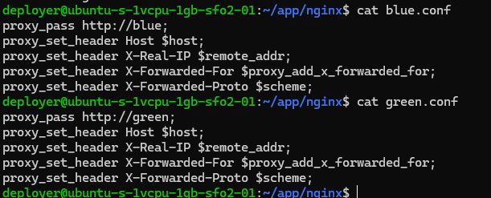

Creación archivo de despliegue
Crear la carpeta app y el archivo sh
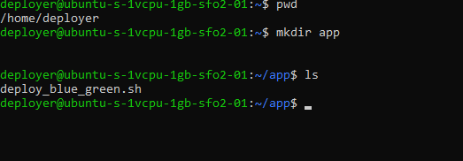

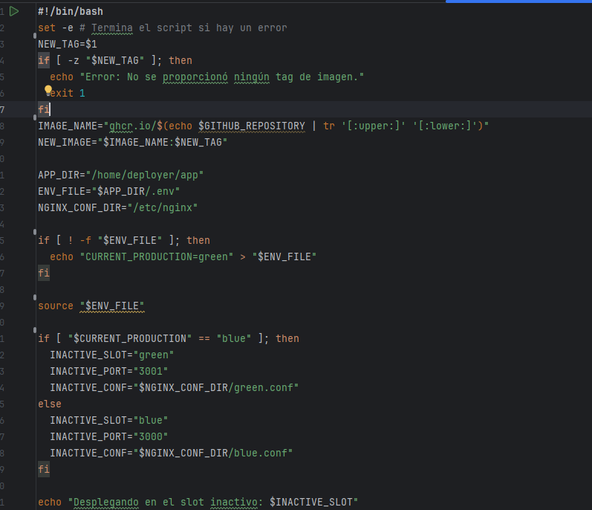
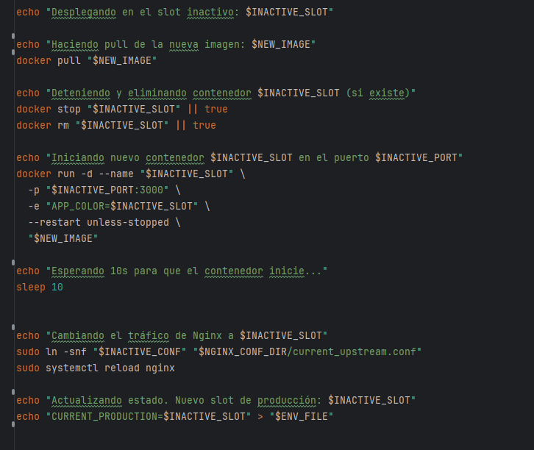

Al archivo de despliegue para que funcione tienen que integrar los permisos de ejecución y dar los permisos de sudo a Docker para que pueda correr con el archivo sh
Y los permisos necesarios en el archivo y el usuario de deployer para que pueda correr el archivo

